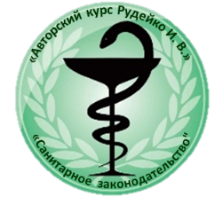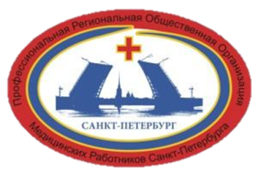
Сообщество «Авторский курс Рудейко И. В.
«Лекции в области санитарного законодательства»»
и
ПРОО МРСП: Профессиональная Региональная Общественная Организация «Медицинских Работников Санкт‑Петербурга»

Семинар

«ПРОЕКТ:
"Учеба как ЛЕКАРСТВО".
УБОРКА - новое.
и ПСИХОЛОГИЧЕСКИЙ КОМФОРТ в работе медицинской сестры».
ПРОГРАММА

Дата проведения: 04 марта 2022 года

Место проведения: семинар проводится на базе Портала webinar.ru

12.45-13.00 | Техническое подключение участников
13.00-13.45 | Лекция «Комплексный подход к профилактике ИСМП в медицинской организации на основании требований санитарного законодательства РФ и данных ВОЗ. Устойчивость микрофлоры как одна из основ для выбора средств профилактики».  Лектор – Рудейко Ирина Вячеславовна, врач-дезинфектолог высшей категории, эпидемиолог-эксперт, преподаватель
13.45-14.05 | Лекция " Как генерировать гормоны счастья, жить и работать с удовольствием ".  Лектор – Калашникова Резеда Наильевна, старший медицинский психолог ГКУЗ ЛОПНД, кандидат психологических наук, главный внештатный специалист- медицинский психолог КЗ ЛО
14.05-14.50 | Лекция «Уборочные мероприятия как неотъемлемая часть организации инфекционного контроля. Теория и практика, вопросы и ответы, учет и контроль».  Лектор – Пуренок Александра Андреевна, преподаватель СПб ГБУ ДПО "ЦПО СМП".
14.50-15.10 | Ответы на вопросы, дискуссия, закрытие семинара

